2018—2019学年度第二学期高一期中模拟
物理试卷
一、单项选择题．本题共7小题，每小题3分，共计21分．每小题只有一个选项符合题意．
- 关于库仑定律，下列说法中正确的是（ ）
A. 库仑定律适用于点电荷，点电荷其实就是体积很小的球体
B. 根据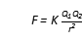，当两点电荷间的距离趋于零时，库仑力将趋向于无穷大
C. 若点电荷的电荷量大于的电荷量，则对的库仑力大于对的库仑力
D. 库仑定律和万有引力定律的表达式相似，都是平方反比定律
2．关于行星绕太阳运动的下列说法中正确的是
A．离太阳越近的行星运动周期越短
B．所有行星都在同一椭圆轨道上绕太阳运动
C．行星绕太阳运动时，太阳位于行星椭圆轨道的对称中心处
D．所有行星与太阳的连线在相等时间内扫过的面积均相等
3. 一颗小行星环绕太阳运动，其轨道半径是地球绕太阳做匀速圆周运动半径的4倍，则这颗小行星的周期是
A.5年 B.6年 C.7年 D.8年
4．在离地面高度为h处斜向上抛出一质量为m的物体，抛出时的速度为v₀，当它落到地面时的速度为v，用g表示重力加速度，则在此过程中空气阻力对物体做的功为
A．$\text{mgh}−\frac{1}{2}{\text{mv}}^{2}−\frac{1}{2}{\text{mv}}_{0}^{2}$ B．$\frac{1}{2}{\text{mv}}^{2}−\frac{1}{2}{\text{mv}}_{0}^{2}＋\text{mgh}$
C．$\text{mgh}+\frac{1}{2}{\text{mv}}_{0}^{2}−\frac{1}{2}{\text{mv}}^{2}$ D．$\frac{1}{2}{\text{mv}}^{2}−\frac{1}{2}{\text{mv}}_{0}^{2}－\text{mgh}$
5．质量为m的汽车，其发动机额定功率为P．当它开上一个倾角为θ的斜坡时，受到的摩擦阻力为车重力的k倍，则车的最大速度为
A．$\frac{P}{\text{mg}\text{sin}θ}$ B．$\frac{P\text{cos}θ}{\text{mg}(k+\text{sin}θ)}$ C．$\frac{P\text{cos}θ}{\text{mg}}$ D．$\frac{P}{\text{mg}(k+\text{sin}θ)}$
6．质量为m的物体由静止开始下落，由于空气阻力影响物体，下落的加速度为g，在物体下落高度h的过程中，下列说法正确的是
A．物体的动能增加了mgh B．物体的机械能减少了mgh
C．物体克服阻力所做的功为mgh D．物体的重力势能减少了mgh
7．如图所示，质量为M的半圆形轨道槽放置在水平地面上，槽内壁光滑．质量为m的小物体从槽的左侧顶端由静止开始下滑到最低点的过程中，轨道槽始终静止，则该过程中
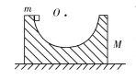
A．轨道槽对地面的最小压力为（M＋m）g
B．轨道槽对地面的最大压力为（M＋2m）g
C．轨道槽对地面的摩擦力先增大后减小
D．轨道槽对地面的摩擦力方向先向右后向左
- 多项选择题．本题共6小题，每小题4分，共计24分．每小题有多个选项符合题意．全部选对的得4分，选对但不全的得2分，错选或不答的得0分．
8.两个相同的金属小球（均可视为点电荷），带电荷量大小之比为1：3，固定在相距为r的两处，它们间库仑力的大小为F．两小球相互接触后将其固定在距离为的两处，则两球间库仑力的大小可能为（ ）
A. 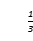 F B. 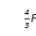 C. 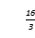 F D. 4F
9. 2018年9月29日，我国在酒泉卫星发射中心用快舟一号甲固体运载火箭，成功将微厘空间一号S₁卫星送入预定轨道．整星质量97kg，运行在高度700km的太阳同步轨道，该轨道为通过两极上空的圆轨道．查阅资料知地球的半径和万有引力常量，则
A. 卫星可能为地球同步卫星 B. 卫星线速度小于第一宇宙速度
C. 卫星可能通过海安的正上方 D. 利用上述条件可以计算卫星的动能
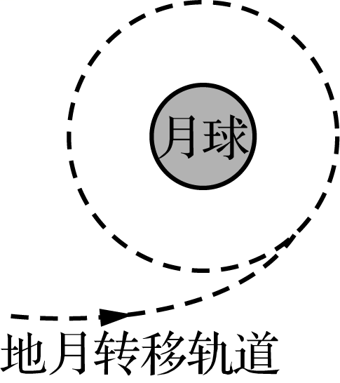
10. 2018年12月8日我国成功发射了嫦娥四号探测器，它实现了人类首次月球背面着陆探测.12日16时39分，探测器在距月面129 km处成功实施发动机点火，约5分钟后，探测器顺利进入距月面100 km的圆形轨道，运行一段时间后择机着陆月球表面，下列说法正确的有
A. 探测器发射速度大于7.9 km/s
B. 探测器在距月面129 km处发动机点火加速
C. 从点火到进入圆轨道，探测器位移是29 km
D. 若已知引力常量、圆形轨道半径及探测器在其上运行周期，可估算月球质量
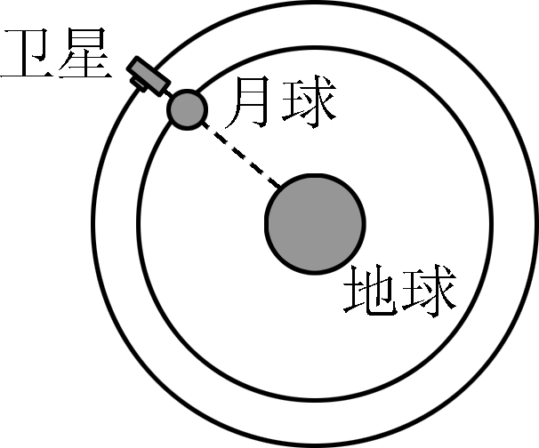
11. 2018年6月14日.承担嫦娥四号中继通信任务的“鹊桥”中继星抵达绕地月第二拉格朗日点的轨道.第二拉格朗日点是地月连线延长线上的一点，处于该位置上的卫星与月球同步绕地球公转，则该卫星的
A. 向心力仅来自于地球引力
B. 线速度大于月球的线速度
C. 角速度大于月球的角速度
D. 向心加速度大于月球的向心加速度
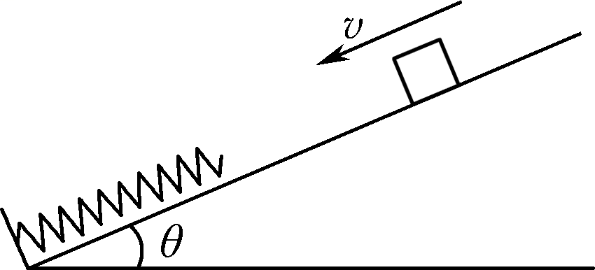
12. 如图所示，轻质弹簧的下端固定在光滑斜面的底部，一个质量为m的物块以平行斜面的初速度v向弹簧运动．已知弹簧始终处于弹性限度范围内，则下列判断正确的是
A. 物块从接触弹簧到最低点的过程中，加速度大小先变小后变大
B. 物块碰到弹簧后立刻开始做减速运动
C. 物块从出发点到最低点过程中，物块减少的重力势能小于增加的弹性势能[来源:Z|xx|k.Com]
D. 物块的动能最大时，物块的重力势能最小
Ⅰ卷（选择题41共分）
1 | 2 | 3 | 4 | 5 | 6 | 7 | 8 | 9 | 10 | 11 | 12
Ⅱ卷（非选择题共79分）
- 简答题：共计18分．请将解答填写在答题卡相应的位置
13.一个喷漆桶能够向外喷射不同速度的油漆雾滴，某同学决定测量雾滴的喷射速度，他采用如图1所示的装置，一个直径为d=40cm的纸带环，安放在一个可以按照不同转速转动的固定转台上，纸带环上刻有一条狭缝A，在狭缝A的正对面画一条标志线，如图1所示．在转台开始转动达到稳定转速时，向侧面同样开有狭缝B的固定纸盒中喷射油漆雾滴，当狭缝A转至与狭缝B正对平行时，雾滴便通过狭缝A匀速运动打在纸带的内侧面留下痕迹（若此过程转台转过不到一圈）．将纸带从转台上取下来，展开平放，并与毫米刻度尺对齐，如图2所示．
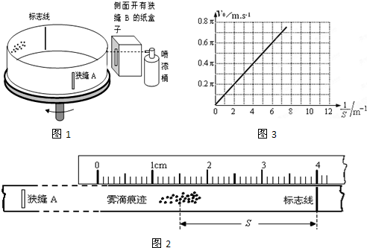
（1）设喷射到纸带上的油漆雾滴痕迹到标志线的距离为S，则从图2可知，其中速度最大的雾滴到标志线的距离S= ______ cm，
（2）如果转台转动的周期为T，则这些雾滴喷射速度的计算表达式为v₀= ______ （用字母表示）；
（3）如果以纵坐标表示雾滴的速度V₀，横坐标表示雾滴距标志线距离的倒数，画出v₀-图线，如图3所示，则可知转台转动的周期为T= ______ s．
15．在“验证机械能守恒定律”实验中，小伟所用实验装置如图甲所示．
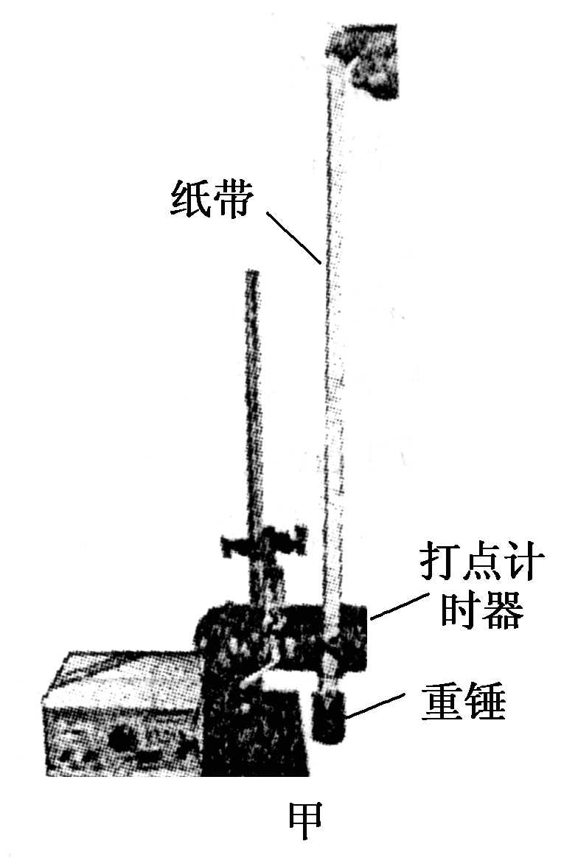
(1)从仪器结构和电源使用情况来看，该打点计时器是________(填“电磁打点计时器”或“电火花打点计时器”)．
(2)实验使用频率为50 Hz的交流电源，在实验各项操作正确的情况下，得到的纸带如图乙所示．
小伟选取纸带上某点为计时起点，并记为计数点0，后按纸带实际打出的点取计数点，依次记为1、2、3、4、5、6、7，并将测量所得的每个计数点离计数点0的距离记录于下表中．现已求得部分打下计数点时纸带瞬时速度大小，并记入表中．根据题目信息，完成下列各小题．
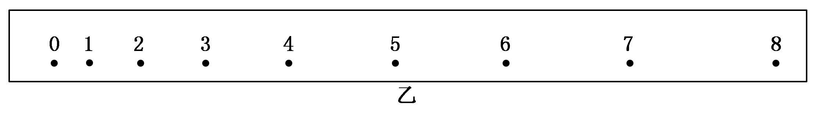[来源:学&科&网Z&X&X&K]

计数点 | 0 | 1 | 2 | 3 | 4 | 5 | 6 | 7
位置(cm) | 0 | 0.88[来源:学科网][来源:学科网] | 2.15 | 3.74 | 5.78 | 8.36 | 11.24 | 14.26
速度(m/s) |  | 0.54 | 0.71 |  | 1.15 | 1.37 | 1.48
①打下计数点3时纸带的瞬时速度大小为________m/s；(答案保留两位有效数字)
②小伟选取计数点0至计数点6为研究过程，根据表中的数据，判定增加的动能$\frac{1}{2}{\text{mv}}_{6}^{2}$与减小的势能${\text{mgh}}_{6}$近似相等，而老师在点评时却说小伟是错误的．你认为老师点评小伟错误的理由是什么？
答：____________________________________________________.

四、计算题：本题共3小题，共计61分．解答时请写出必要的文字说明、方程式和重要的演算步骤，只写出最后答案的不能得分，有数值计算的题，答案中必须明确写出数值和单位．
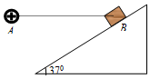
15.(14分)如图所示，在倾角为θ=37°的绝缘粗糙斜面上B处有质量为m=1kg、电荷量为q=+8×10⁻⁵C的物体（可视为质点）；在和斜面处于同一平面内与B点等高处、相距r=3m的A点固定带电荷量Q=+1.6×10⁻⁴C的点电荷；现发现物体在斜面上处于静止状态．（重力加速度g=10m/s²，静电力常量k=9.0×10⁹N•m²/C²，sin37°=0.6）求：
（1）物体受到库仑力的大小；
（2）物体受到的摩擦力大小和方向．

16．(15分)已知火星探测器在距火星表面高为h的轨道围绕火星做匀速圆周运动，测得探测器围绕火星飞行n圈的时间为t，火星视为半径为R的均匀球体，引力常量为G，求：
(1)火星的质量；(2)火星的第一宇宙速度v．

17. (16分)如图所示，一根直杆与水平面成θ＝37°角，杆上套有一个小滑块，杆底端N处有一弹性挡板，板面与杆垂直. 现将物块拉到M点由静止释放，物块与挡板碰撞后以原速率弹回．已知M、N两点间的距离d＝0.5m，滑块与杆之间的动摩擦因数μ＝0.25，g＝10m/s².取sin37°＝0.6，cos37°＝0.8.求：
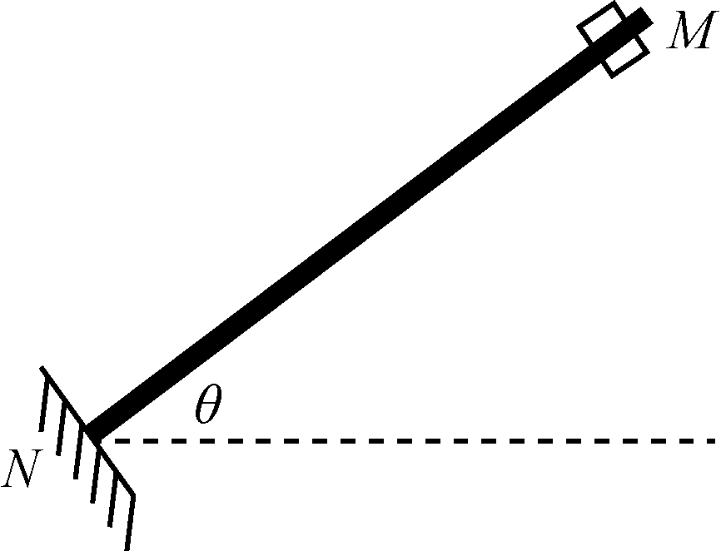
(1) 滑块第一次下滑的时间t；
(2) 滑块与挡板第一次碰撞后上滑的最大距离x；
(3) 滑块在直杆上滑过的总路程s.

[来源:Zxxk.Com]

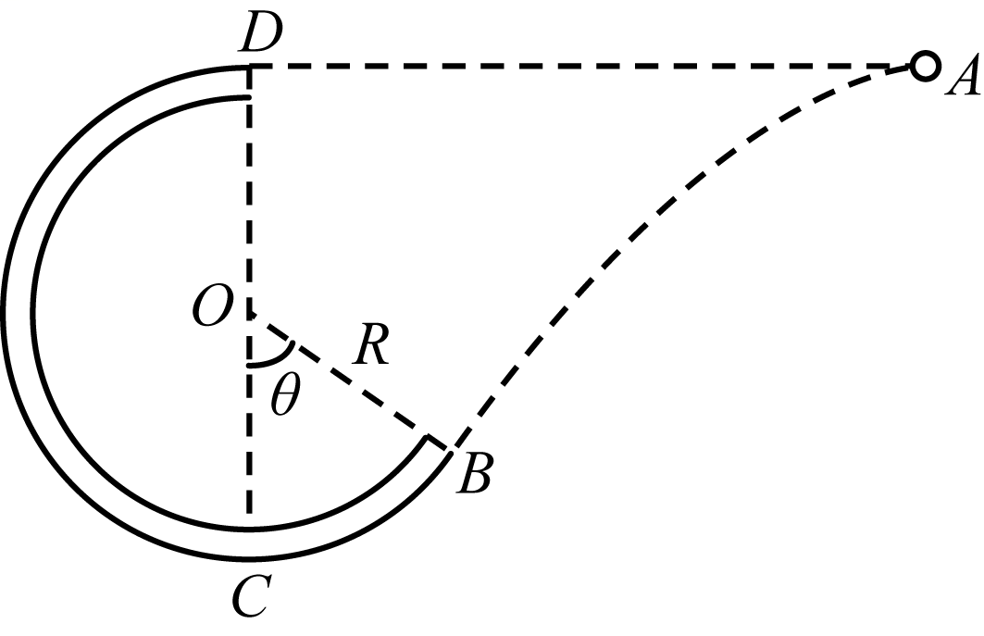
18. (16分)如图所示，半径为R的圆管BCD竖直放置，一可视为质点的质量为m的小球以某一初速度从A点水平抛出，恰好从B点沿切线方向进入圆管，到达圆管最高点D后水平射出．已知小球在D点对管下壁压力大小为mg，且A、D两点在同一水平线上，BC弧对应的圆心角θ＝60°，不计空气阻力．求：
(1) 小球在A点初速度的大小；
(2) 小球在D点角速度的大小；
(3) 小球在圆管内运动过程中克服阻力做的功．

